Об обеспечении безопасности детей в весенний период.

Весной, во время ледохода, на реках и водоемах появляется большое количество льдин, которые привлекают детей. Катание и проведение других развлечений на льдинах нередко заканчиваются купанием в ледяной воде, поскольку льдины часто переворачиваются, разламываются, сталкиваются между собой, ударяются о предметы, находящиеся в воде.
Во время весеннего паводка происходит немало несчастных случаев с детьми на воде из-за невыполнения элементарных правил предосторожности. Одни этих правил не знают, другие же ими пренебрегают. Общеизвестно, что под воз действием весеннего солнца лёд становится рыхлым и непрочным, хотя внешне он кажется крепким. Под такой лёд можно легко провалиться.
В период паводка очень опасны карьеры, мелкие водоёмы, сообщающиеся протоками. Вода в них поднимается, заполняет водоём, и там, где накануне ещё было мелко, на другой день глубина может резко увеличиться, что представляет большую опасность.
Во время весенних каникул у детей много свободного времени, которое они могут использовать для полезных дел. Но дети спешат на пруд, к реке, чтобы в последний раз покататься на коньках, спуститься с крутого берега на санках или просто поиграть на льду.
Дети не всегда осознают опасности, которые их поджидают, вот почему чаще всего несчастные случаи происходят с детьми.

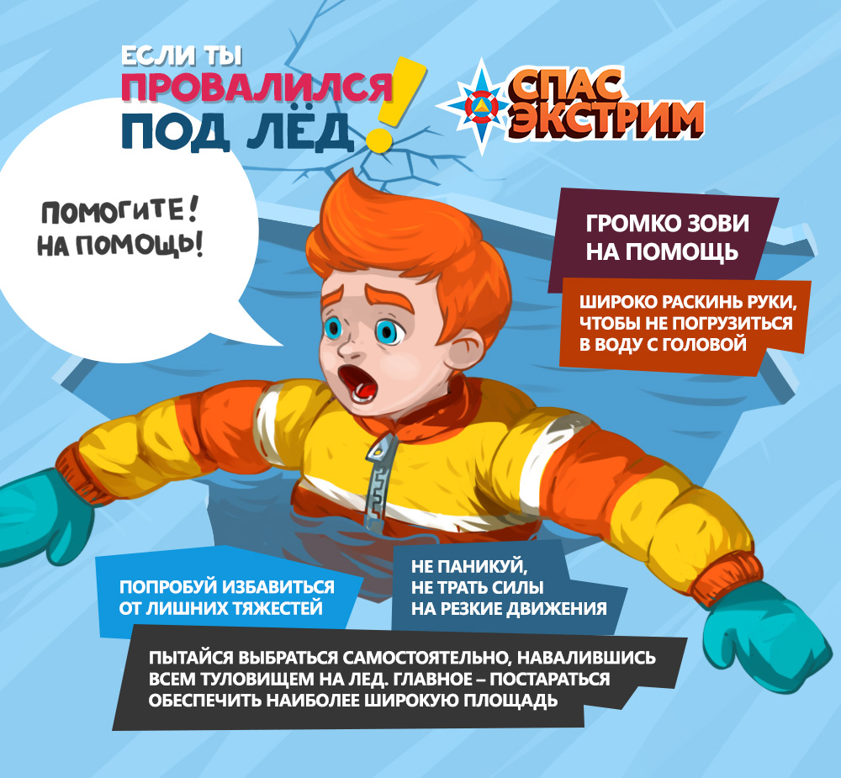
ЧТО НУЖНО ПОМНИТЬ!

· Будьте осторожны во время весеннего паводка и ледохода! Не выходите на лед во время весеннего паводка.
· Не катайтесь на самодельных плотах, досках, бревнах и плавающих льдинах, не прыгайте с одной льдины на другую.
· Не стойте на обрывистых и подмытых берегах - они могут обвалиться.
· Когда вы наблюдаете за ледоходом с моста, набережной причала, нельзя перегибаться через перила и другие ограждения.
· Если вы оказались свидетелем несчастного случая на реке или озере, то не теряйтесь, не убегайте домой, а громко зовите на помощь, взрослые услышат и помогут выручить из беды.
· Не подходите близко к ямам, котлованам, канализационным люкам и колодцам.
· Не подвергайте свою жизнь опасности!
· Соблюдайте правила поведения на водоемах во время таяния льда, разлива рек и озер.

ЧТО НЕЛЬЗЯ ДЕЛАТЬ!

· Выходить в весенний период на отдаленные водоемы;
· Переправляться через реку в период ледохода;
· Подходить близко к реке в местах затора льда, стоять на обрывистом берегу,
· Подвергающемуся разливу и, следовательно, обвалу;
· Собираться на мостиках, плотинах и запрудах;
· Приближаться к ледяным заторам, отталкивать льдины от берегов, измерять глубину реки или любого водоема, ходить по льдинам и кататься на них.

Стихи о безопасности детей на льду.
Зима! Скорее на коньки!
Какие славные деньки!
Но выходить на лёд нельзя,
Пока непрочен он, друзья,
Когда есть трещины на нём,
Когда вдруг потеплело днём…
Провалишься – придёт беда:
Зимой холодная вода…
На замёрзших озёрах
Лёд бывает непрочен,
И ходить по такому
Безответственно очень!
Водоёмы опасны:
Может лёд провалиться,
И спасать вас напрасно
Вся округа примчится…
Ведь почти невозможно
К полынье подобраться –
Из воды будет сложно
Вас вытаскивать, братцы…
Ура! Весна и ледоход!
Плывёт, плывёт по речке лёд…
Глядят ребята там и тут,
Как льдины по воде плывут.
Ну чем тебе не корабли!
Но нет! – не уходи с земли!
На лёд коварный не ступай,
Опасно это — так и знай!
Такой корабль перевернётся,
На части может расколоться
Иль унесёт на центр реки…
Весной от речки прочь беги!

